Inge Kurtz, (geboren in Österreich) Hörfunkautorin und -redakteurin, sowie Malerin.

Nach dem Besuch der Kunstschule in Linz, studierte Inge Kurtz Publizistik in Wien und München. 1976 begann sie ihre Tätigkeit als Radiojournalistin beim Bayerischen Rundfunk (Redaktion Zündfunk). Ab 1982 arbeitete sie als „Feste Freie“ Autorin und Redakteurin vor allem für den Hessischen Rundfunk. Es entstanden zahlreiche Features und Originalton-Hörspiele, wie zum Beispiel „Das dankbare Angriffsobjekt – Gewalt gegen Frauen“, das mit dem Elisabeth Selbert Preis und dem Preis der Freien Wohlfahrtspflege ausgezeichnet wurde. Weiters realisierte sie (zusammen mit ihrem Mann Jürgen Geers) aufwändige Radioprojekte wie „Der Meinungscontainer“ (documenta-Beitrag des hr 1982, ausgezeichnet mit dem „Prix Italia“) und „Unter dem Gras darüber – 100 Jahre Deutschland“, eine 16stündige Collage aus Zeitzeugeninterviews (Hörspielpreis der Kriegsblinden 1999).
Schwerpunkt von Kurtz`Arbeiten sind Dokumentationen zu zeitgeschichtlich relevanten Themen und Porträts von meist unbekannten Menschen.
Neben ihrer Arbeit als Journalistin begann Inge Kurtz in den 90er Jahren wieder zu malen.
(Ausstellungen: u.a. in Wiesbaden, München, Passau, Traunstein, Wasserburg, Burghausen).
Sie ist Mitglied der Künstlergruppe „Die Burg“ (Burghausen) und der GEDOK (München).
Seit 2005 lebt sie in Tittmoning-Törring.
Im Rahmen der Aktion „Kunstplatz Tittmoning“ zeigt Inge Kurtz großformatige Bilder, in denen sich Graffiti- und Comicformen wiederfinden. Mittels Computeranimation gehen Zeichnung, Malerei und Fotografie eine Verbindung ein.

Links: http://de.wikipedia.org/wiki/Inge_Kurtz
http://www.inge-kurtz.de/
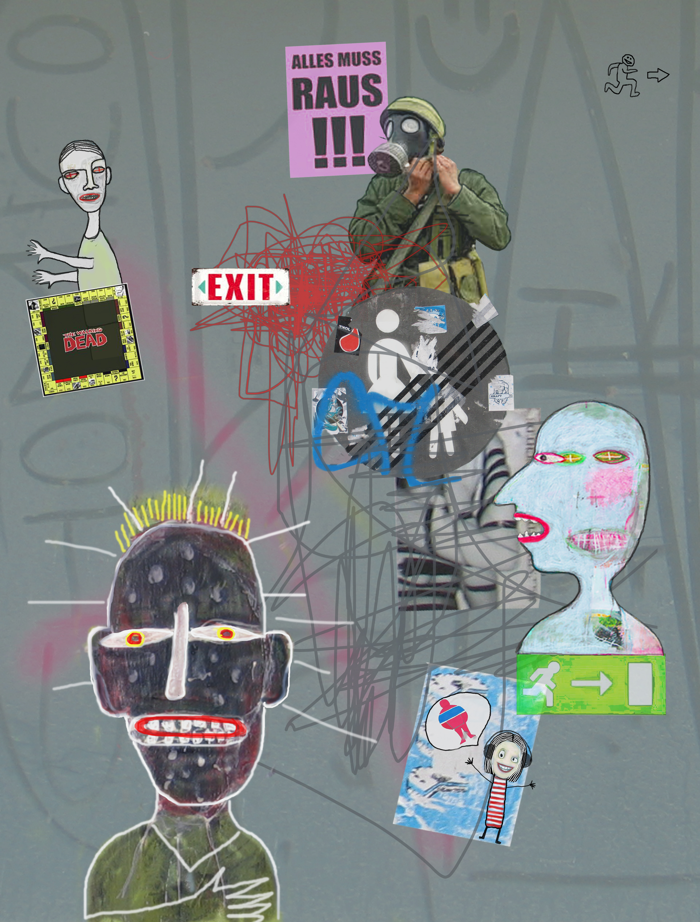
„Alles muss raus!“ (Mixed Media)

